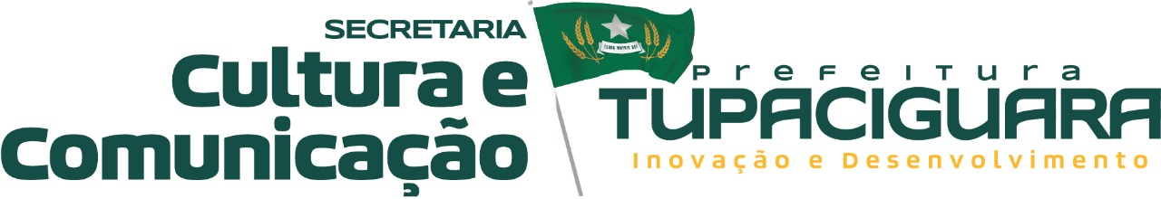

**RETIFICAÇÃO DO CRONOGRAMA DAS ETAPAS DOS EDITAIS Nº 013 E 014/2024 – LEI PAULO GUSTAVO.**

De ordem do Secretário Municipal de Cultura e Comunicação, Júlio Cesar Silva Sustrunk, a Secretaria de Cultura e Comunicação de Tupaciguara/MG retifica o cronograma dos Editais de Chamamento Público **013/2024 e 014/2024 da LEI PAULO GUSTAVO** da seguinte forma:

**ONDE SE LÊ:**

**ANEXO VIII**

|  |  |  |
| --- | --- | --- |
| **PREVISÃO DE CRONOGRAMA DAS ETAPAS DO EDITAL Nº 013 – LEI PAULO GUSTAVO** | | |
| **ETAPAS** | **PROCEDIMENTOS** | **DATAS** |
| **4** | Prazo de recurso | 03/12/2024 ao dia 09/12/2024 |
| **5** | Resposta ao recurso | 10/12/2024 |
| **6** | Resposta definitiva da análise de mérito | 11/12/2024 |
| **7** | Encaminhamento da documentação da Fase de habilitação | 12/12/2024 ao dia 19/12/2024 |
| **9** | Publicação do resultado preliminar das propostas habilitadas | 11/12/2024 |
| **10** | Prazo de Recurso | 12/12/2024 ao dia 13/12/2024 |
| **11** | Resposta ao recurso | 16/12/2024 |
| **12** | Resposta Definitiva das Propostas Habilitadas (Resultado Final do Edital) | 17/12/2024 |
| **13** | Assinatura do Termo de Execução Cultura (TEC) | 18/12/2024 ao dia 20/12/2024 |
| **14** | Repasse dos recursos | 21/12/2024 ao dia 29/12/2024 |
| **15** | Prazo limite para execução dos projetos | 30/05/2025 |
| **16** | Prazo final para entrega da prestação de contas e atividades dos projetos (Relatório final de execução do Objeto) | 30/06/2025 |

**LEIA-SE:**

**ANEXO VIII**

|  |  |  |
| --- | --- | --- |
| **PREVISÃO DE CRONOGRAMA DAS ETAPAS DO EDITAL Nº 013 – LEI PAULO GUSTAVO** | | |
| **ETAPAS** | **PROCEDIMENTOS** | **DATAS** |
| **4** | Prazo de recurso | 03/12/2024 ao dia 09/12/2024 |
| **5** | Resposta ao recurso | 10/12/2024 |
| **6** | Resposta definitiva da análise de mérito | 11/12/2024 |
| **7** | Encaminhamento da documentação da Fase de habilitação | 12/12/2024 ao dia 13/12/2024 |
| **9** | Publicação do resultado preliminar das propostas habilitadas | 16/12/2024 |
| **10** | Prazo de Recurso | 17/12/2024 ao dia 19/12/2024 |
| **11** | Resposta ao recurso | 20/12/2024 |
| **12** | Resposta Definitiva das Propostas Habilitadas (Resultado Final do Edital) | 23/12/2024 |
| **13** | Assinatura do Termo de Execução Cultura (TEC) | 26/12/2024 |
| **14** | Repasse dos recursos | 27/12/2024 ao dia 30/12/2024 |
| **15** | Prazo limite para execução dos projetos | 30/05/2025 |
| **16** | Prazo final para entrega da prestação de contas e atividades dos projetos (Relatório final de execução do Objeto) | 30/06/2025 |

**JUSTIFICATIVA:**

A Secretaria de Cultura e comunicação, readequação de calendário conforme funcionamento das atividades do departamento financeiro no período de recesso de fim de ano.

**Tupaciguara/MG, 05 de Dezembro de 2024.**

___________________________________________

**Júlio Cesar Silva Susstrunk**

*Secretário Municipal de Cultura e Comunicação*